2
3
1
4
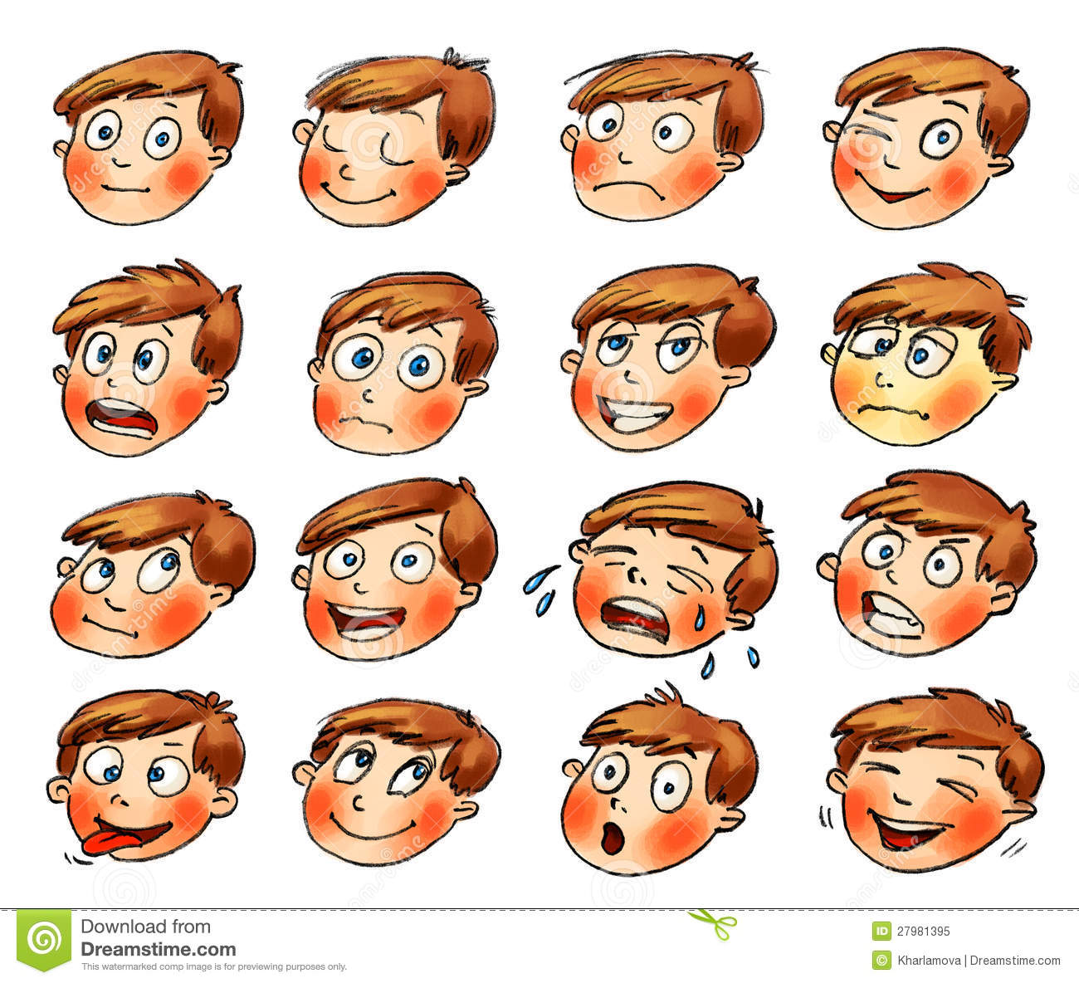
GEFÜHLE
7 ich lache, ich bin lustig __ich weine, ich bin traurig __ich bin böse __ich bin schadenfroh __ich bin ängstlich __ich bin verwundert __ich schlafe, ich bin müde __ich zwinkere __ich bin verlegen __ich lächle __mir ist schlecht __ich freue mich __ich bin enttäuscht __ich bin entsetzt __ich bin neugierig __ ich bin gelangweilt, mir ist fad
9

8
11
12
15
16
14
13
10
7
6
5

Lösung:
- ich schlafe, ich bin müde
- ich bin gelangweilt, mir ist fad
- ich bin enttäuscht
- ich zwinkere
- mir ist schlecht
- ich bin böse
- ich lache, ich bin lustig
- ich weine, ich bin traurig
- ich lächle
10. ich wundere mich, ich bin verwundert
11. ich freue mich
12.ich bin schadenfroh
13. ich bin verlegen
14. ich bin entsetzt
15. ich bin ängstlich
16. ich bin neugierig

- Schreibe die Nummern zu den Gefühlen im Kästchen.
- Schreibe die Gefühle und Stimmungen in deiner Muttersprache in die Sprechblasen.

K.D.

